*«31*» січня 2022 року

**Клас: 2-В**

**Предмет: літературне читання**

**Вчитель: Бубир Л.В.**

Урок № 62. **Незвичайна мрія. О. Радушинська «Кишенькові гроші» (продовження)**

**Мета**: навчати аналізувати та оцінювати поведінку і вчинки персонажів, основну думку твору; вдосконалювати навички правильного свідомого виразного читання, вміння передавати під час читання різні почуття героїв твору; розвивати зв’язне мовлення учнів, збагачувати словниковий запас; розширювати світогляд учнів; виховувати бажання вивчати і дотримувати правил культури спілкування.

Робота за підручником с. 89-90

Опорний конспект для учня

1. **Артикуляційна вправа «Мавпочка» (гімнастика для губ)**

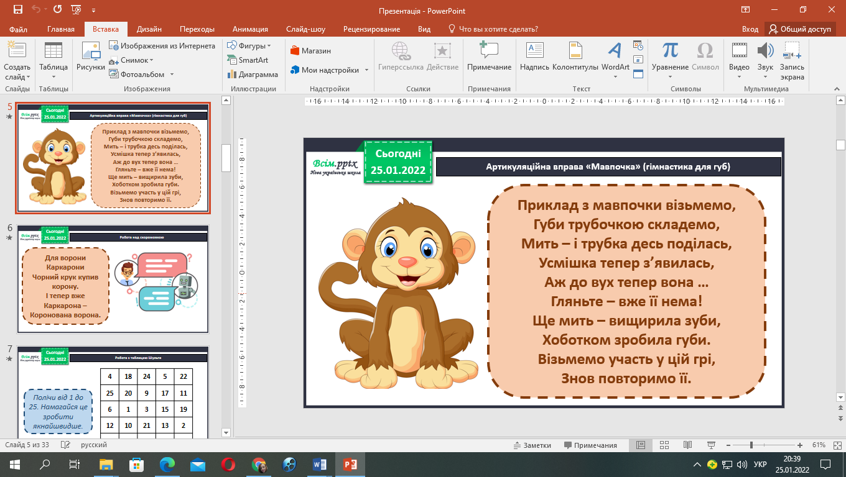

1. 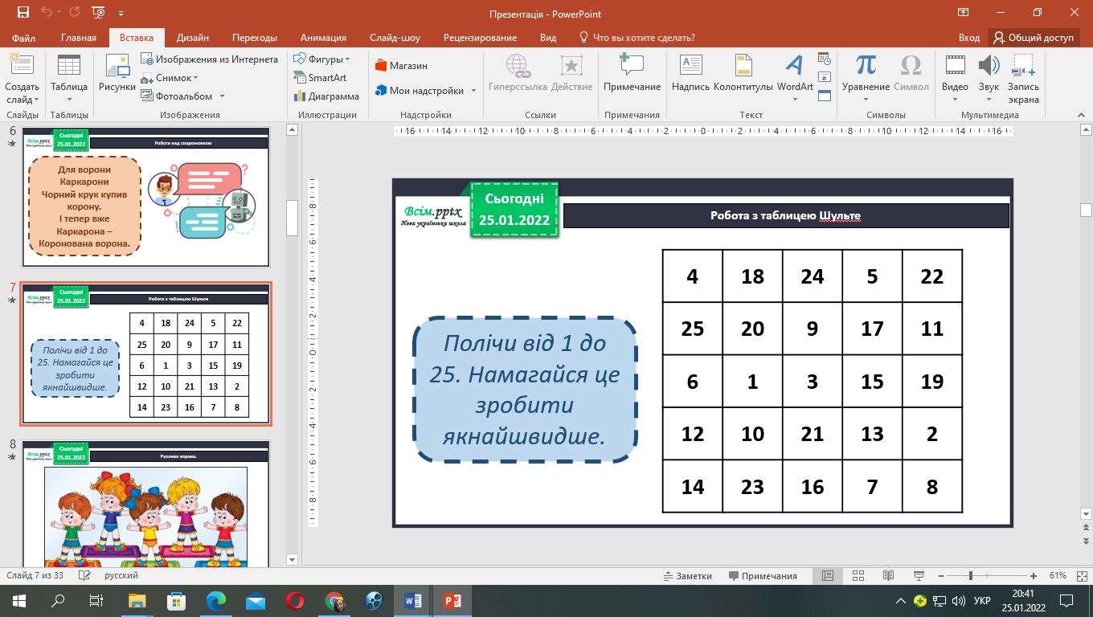**Робота з таблицею Шульте. Полічи від 1 до 25. Намагайся це зробити якнайшвидше.**

Сьогодні ми продовжимо читати третю частину оповідання «Кишенькові гроші».

1. **Словникова робота.**

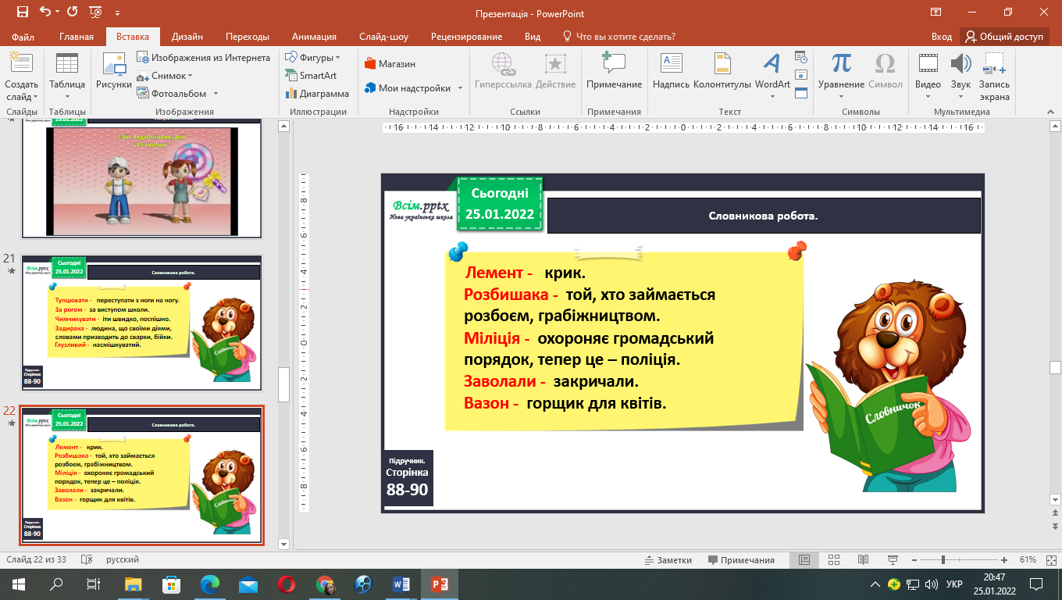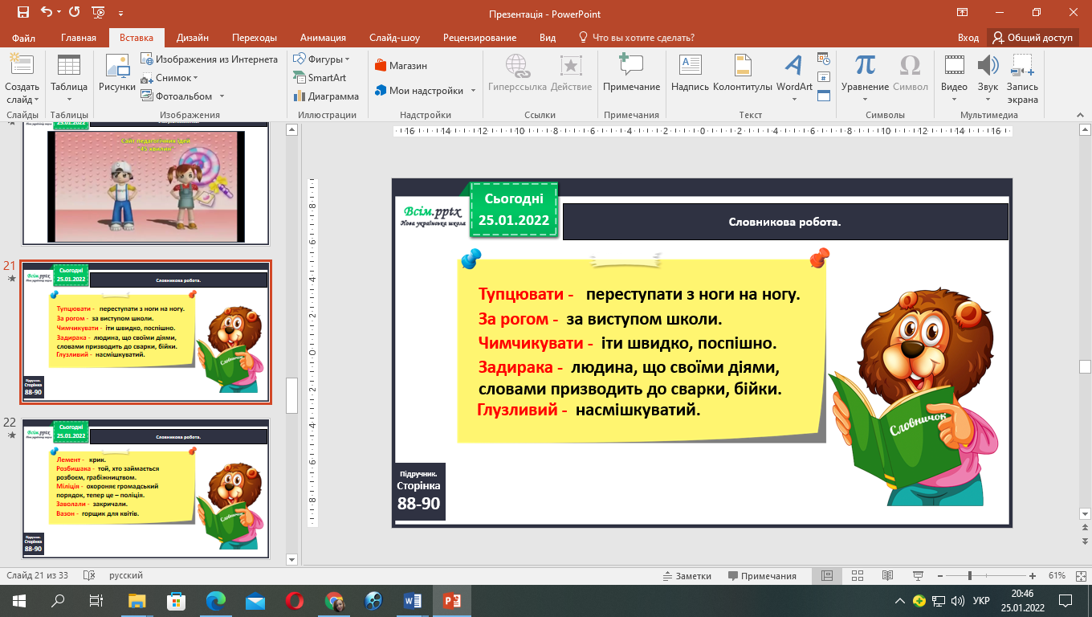

1. **Прочитай слова. Звертай увагу на наголоси.**

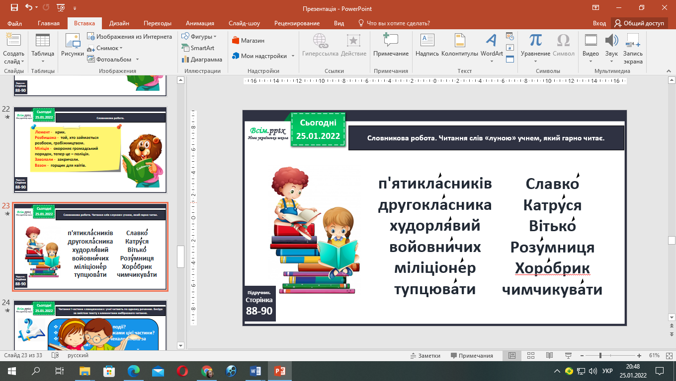

1. **Прочитай ІІІ частину оповідання «Кишенькові гроші» с.89-90**
2. **Підсумок.**

**Вправа «Так чи ні?»**

**Дай правильну відповідь на твердження «так» або «ні».**

* П’ятикласник злякався, коли Вітько закричав.
* Першим на допомогу прибіг Славко.
* Катруся зібралася викликати вчителів.
* Славко – майбутній міліціонер.
* Вимагати гроші – не злочин.
* Після того випадку Славко і Катруся почали дружити.

1. **Рефлексія.**

* Яке оповідання прочитали?
* Хто його автор?
* Що тебе найбільше вразило?
* Який висновок ти зробив для себе, прочитавши це оповідання.

***Хвилинка – цікавинка***

А чи знаєш ти, що книжка «Щоденник Славка Хоробрика, або Пригоди хлопчика-міліціонера» була заснована на реальних подіях?. Оксана Радушинська писала її, консультуючись із поліцейськими. Написана вона була для того, щоб показатидітям правильну модель поведінки в складних ситуаціях. Саме тому ви знайдете там багато корисних і потрібних порад. Які вчинки дітей можуть спричинити халепу і що потрібно робити, аби уникнути неприємностей удома, на вулиці, у школі чи у стосунках зі знайомими і незнайомими людьми?

У книзі 15 історій, але письменниця обіцяє, що незабаром ми почуємо продовження пригод малого хлопчика – міліціонера.

**Відправ голосове повідомлення читання ІІІ частини повісті «Кишенькові гроші»:**

1. На освітню платформу для дистанційного навчання HUMAN
2. На електронну адресу liliya.bubyr@ukr.net